周而复始的循环
一、基本说明
1.授课教师：陆秀芹
2.面向学生：高一年级
3.课课名称：《周而复始的循环》（高中信息技术教科版必修一数据与计算第二章第三节）
4.教学时间：45分钟
5.课时：2
二、教学目标
1.了解列表的功能及常见操作。
2.了解循环的概念。通过投资理财教学案例掌握for循环和while循环的使用方法和作用。
3.尝试利用for、while循环解决简单问题。
三、教学重难点
（一）教学重点
理解for、while循环的工作原理及区别；掌握for、while循环的格式和使用方法。
（二）教学难点
能够灵活设计循环变量并引用。
- 教学过程
第一课时
【课前预习】（3min）
通过课前预习并设置前置性作业，检查学生学情并了解教学重难点。
课堂题目：
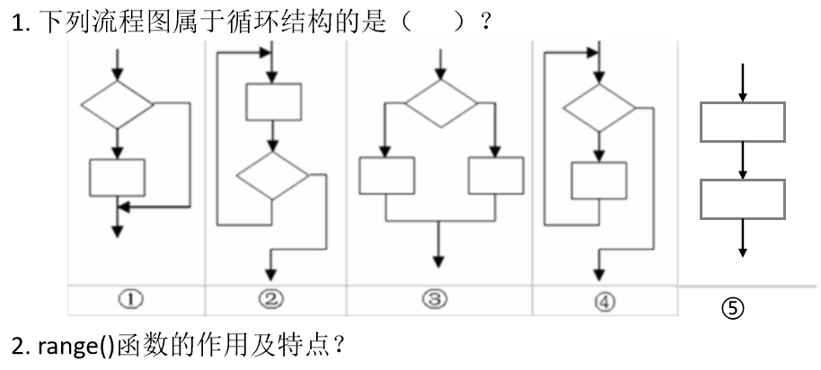

【课题引入】（2min）
我们从下到大的压岁钱都是怎么处理的呢？——花掉、给父母、理财（存款、基金、股票……）
存款——最基础的理财 ==》选择存款比较安全、稳定
小明有5000元的压岁钱，想要存在银行5年以后再取出。现有两种存款方式：
1.5年存款利率都是3.25%。
2.5年存款利息都不同，分别是1.75%、2%、3%、3%、3.25%
选择哪种方式才能使5年后获得本息更高呢？

【新知讲授】（5min）
假如把自己的压岁钱5000元存入银行，选择1年定期，自动转存的方式。5年后会有多少收益呢？（假定利率为3.25%）
思考：
第1年 存款=本金*（1+第1年利率）
第2年 存款=上一年存款*（1+第2年利率）
第3年 存款=上一年存款*（1+第3年利率）
......
第n年 存
结论：
本金*（1+利率）^{存款期限}
^{money=50000*(1+0.0325)**5}
【活动一设计】（5min）
教师演示根据流程图，计算利率不变情况下到期存款总额。
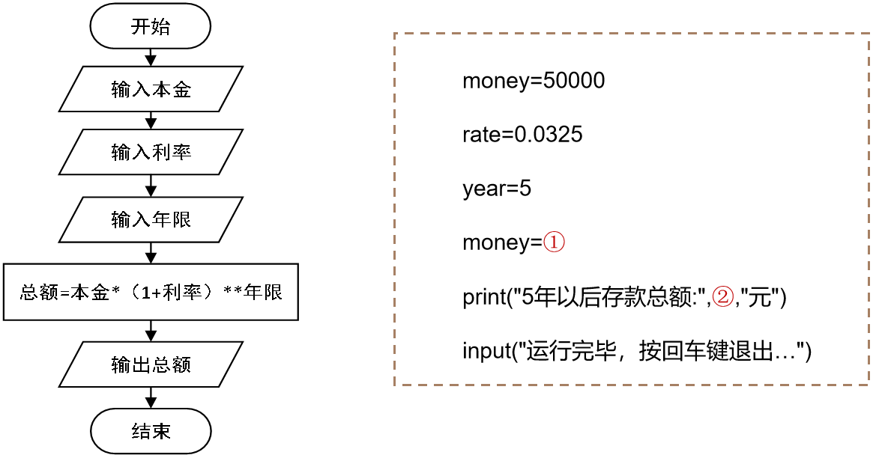

【新知讲授】（5min）
思考：五年计算五次存款总额都是使用的同一个公式。如何借助循环结构实现同一操作的多次重复？
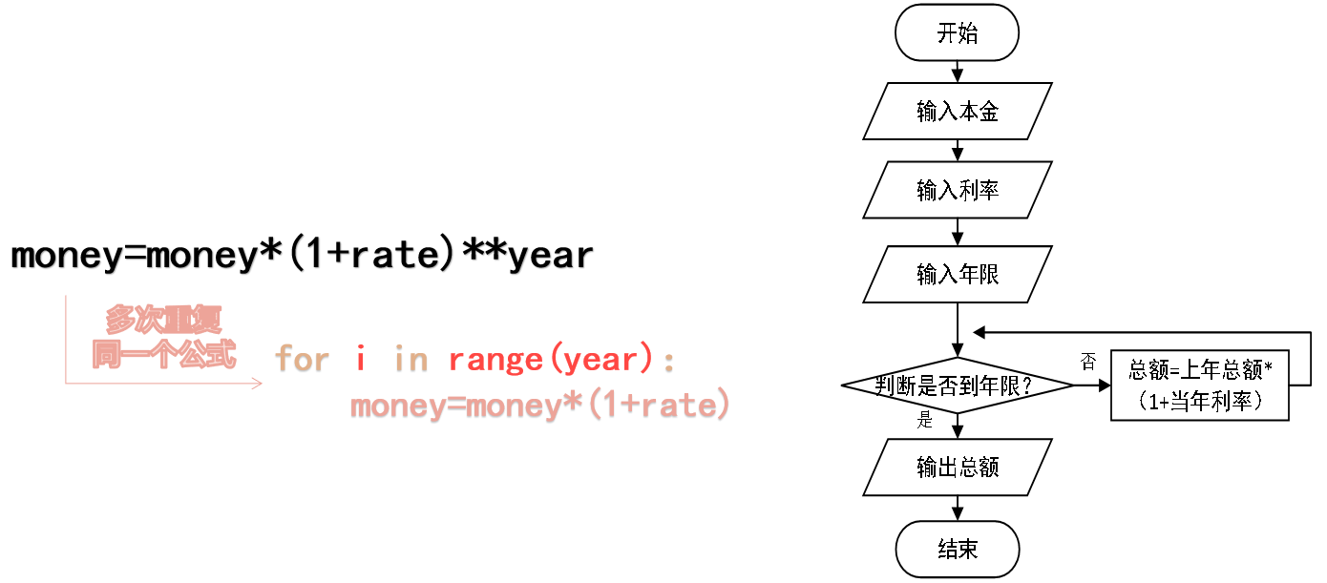

1.计数循环
- 循环：计算机程序周而复始地重复同样的步骤，称为循环。
- for功能：重复一定次数的循环。
- for格式
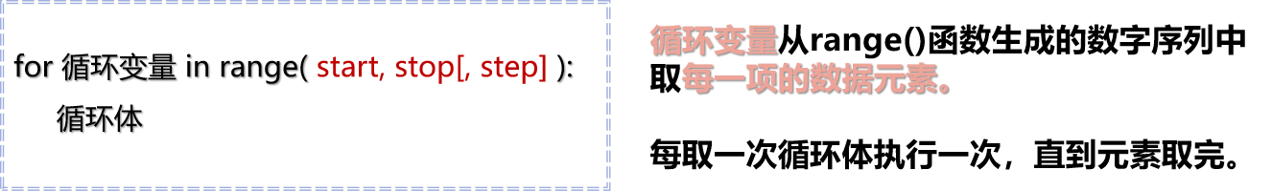

2.range()函数
range(start, stop[, step])函数：生成[start,stop)数据区间内间隔step的数字列表。start可省略，默认为0，step可省略默认为1。
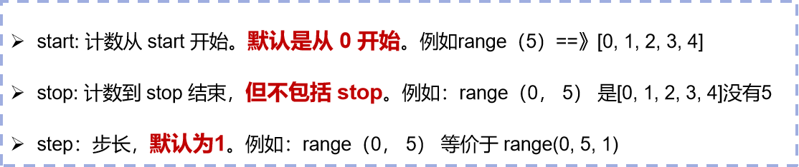

例：
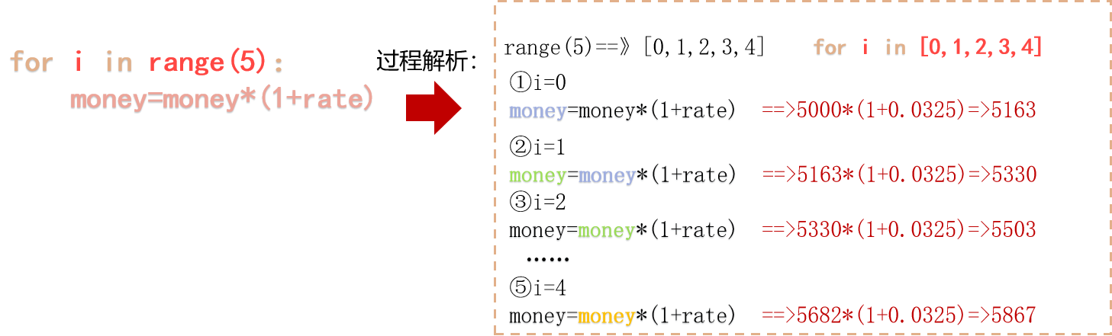
【活动二设计】（5min）
将下列程序补充完整，计算利率不变情况下的存款总额
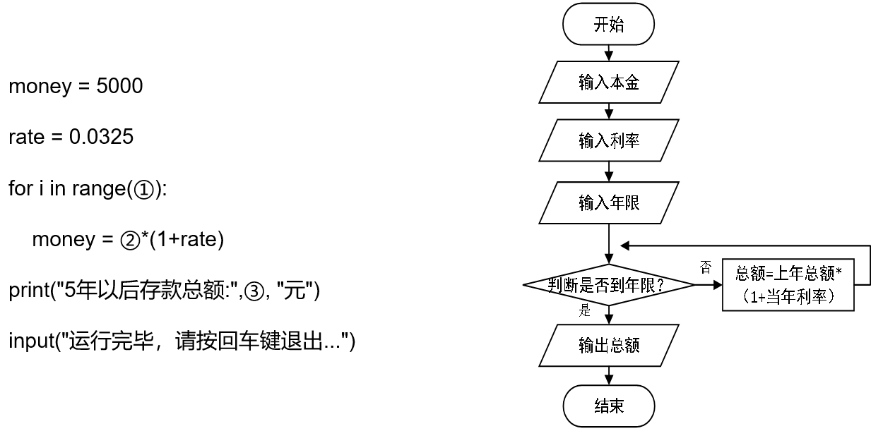
【新知讲授】（5min）
5年利率分别是1.75%、2%、3%、3%、3.25%。根据for循环的格式，如何既能保证循环次数为5次，又能让利率rate每年变化呢？
答案：只需将rate定义列表后作为循环变量就可以了。
- 身兼数职的循环变量：循环变量除了能反映for循环执行几次外，往往会借助循环变量存储的信息进行计算。
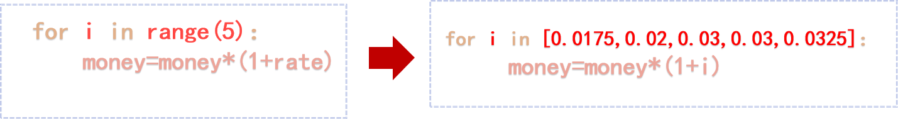

- for格式
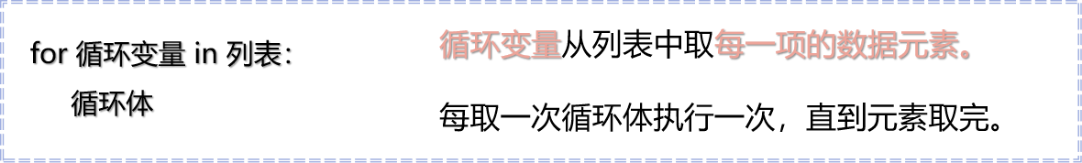
【活动三设计】（5min）
将下列程序补充完整，计算利率变化情况下的存款总额
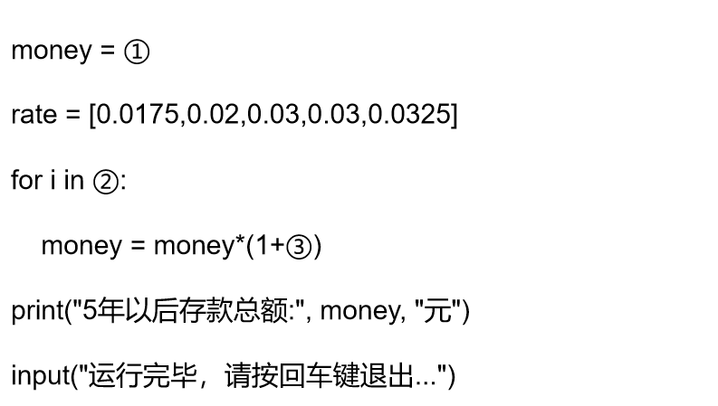
由计算可得，选择第一种存款方式获得的本息更多。
【新知讲授】（5min）
3.列表
列表就是用“[]”将数据集中存放，便于记录和处理。用逗号分隔列表中的各项。列表中可以包含python中能存储的任何类型的数据。如：
list1 = [5, "a", "c", "Ture"]
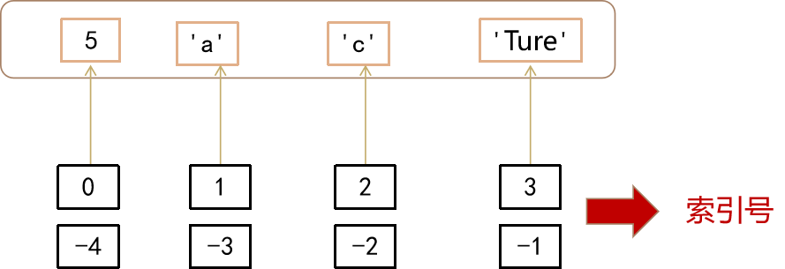
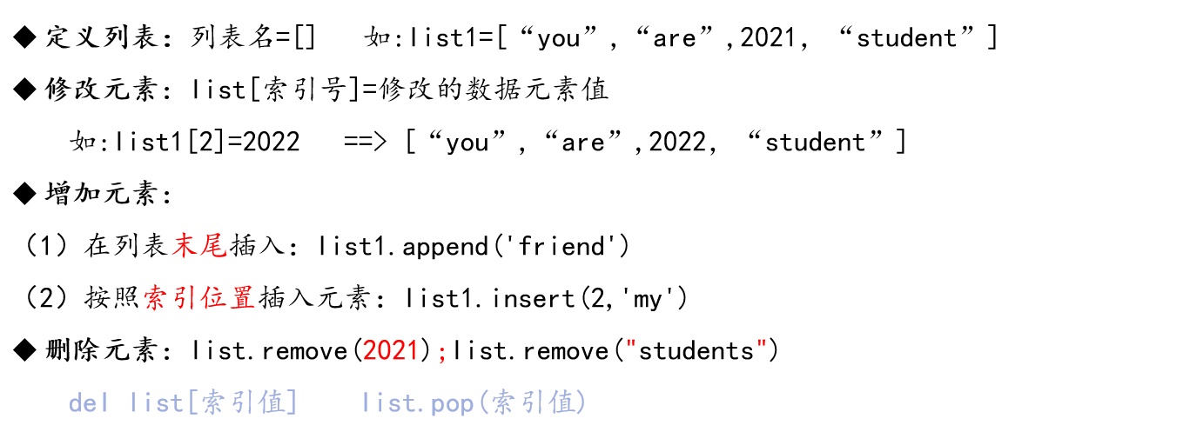

【课堂总结】(5min)
总结列表及for循环的使用条件及设置格式，并通过选择题的形式巩固练习。

1.如下Python程序段
n = 0
for i in range(1,4):
n += i
循环结束后，变量n的值是( )
A、4 B、3 C、6 D、1

2.下面语句执行后得到的结果是：
for i in range(2,12,2):
print(i,end=” ”)
3.现有列表l=[1,2,8,9,0],执行l[2]=11后执行l[-3]的结果是( )
A、9 B、8 C、0 D、11
4.下面代码的执行结果是（ ）
object=["石榴",1,"香蕉","橙子","梨子"]
object.append("猕猴桃")"
del object[2]
print (object)
A、["石榴",1,"香蕉","橙子","梨子"] B、["石榴",1,"橙子","梨子"，"猕猴桃"]
C、["猕猴桃","石榴",1,"香蕉","橙子","梨子"] D、[1,"香蕉","橙子","梨子"]

五、板书设计
周而复始的循环
